

**Zespół Zakładów Opieki Zdrowotnej w Wadowicach**  
 ul. Karmelicka 5, 34-100 Wadowice

www.zzozwadowice.pl, email: [sekretariat@zzozwadowice.pl](mailto:sekretariat@zzozwadowice.pl)

***Załącznik nr 1***

***Opis przedmiotu zamówienia***

|  |  |  |  |
| --- | --- | --- | --- |
| **Lp.** | **Nazwa asortymentu** | **j.m** | **Ilość** |
| 1 | Krzesło konferencyjne 4job PPL S40, producent BGroup lub „równoważny”.  Kolor stelaż RAL 9005, siedzisko RAL 7040 szary. | szt | 8 |
| 2 | Ławka 4job PPL 2,producent BGroup lub „równoważny” 2-osobowa  Kolor stelaża RAL 9005 czarny, kolor tworzywa/siedziska RAL 7040. | szt | 2 |
| 3 | Ławka 4job PPL 3 ,producent Bgroup lub „równoważny”, 3-osobowa.  Kolor stelaża RAL 9005 czarny, kolor tworzywa/siedziska RAL 7040. | szt | 11 |
| 4 | Ławka 4job PPL 4, producent Bgroup lub „równoważny” 4-osobowa  Kolor stelaża RAL 9005 czarny, kolor tworzywa/siedziska RAL 7040. | szt | 7 |
| 5 | Ławka 4job PPL 5 producent Bgroup lub „równoważny” 5-osobowa.  Kolor stelaża RAL 9005 czarny, kolor tworzywa/siedziska RAL 7040. | szt | 8 |

Krzesło konferencyjne 4job PPL S40, producent BGroup lub „równoważny”

**Siedzisko i oparcie:**

Krzesło konferencyjne na 4 nogach. Stelaż wykonany z rury o przekroju fi22 wykonany w technologii gięcia bez zmiany przekroju w miejscu gięcia. Stelaż malowany proszkowo w kolorze RAL 9005 czarny. Nogi od spodu zabezpieczone przegubowymi stopkami z dodatkowym zgrzewanym filcem. Wyprofilowane oparcie wykonane z tworzywa sztucznego montowane do stelaża bez użycia połączeń śrubowych. Siedzisko nie przykręcane do profilu stelaża mocowane na zasadzie łączenia śrubami formatki tworzywa siedziska z osłoną siedziska. Pozwala to na łatwą wymianę w przypadku uszkodzenia lub pobrudzenia, wykonane w całości z tworzywa sztucznego. Oparcie nabijane na profil stelaża krzesła - bez mocowania na śruby. Oparcie krzesła z otworowaniem pozwalające na zachowanie komfortu termicznego. Możliwość domontowania podłokietników w trakcie eksploatacji. Krzesło z możliwością sztaplowania min 6 szt. Kolor stelaża RAL 9005 czarny, a siedziska 7040 szary.

Zdjęcie poglądowe:

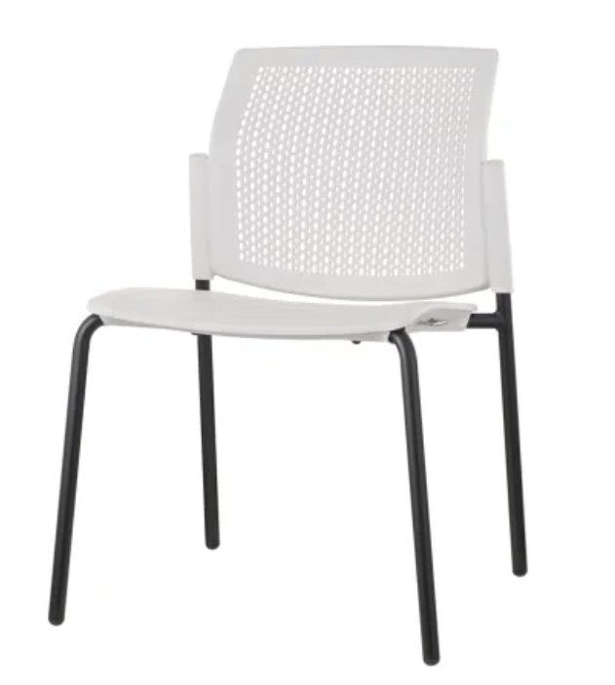Wymiary:

Wysokość całkowita: 800 mm

Wysokość oparcia: 400 mm

Szerokość oparcia: 420 mm

Głębokość całkowita krzesła: 480 mm

Wysokość siedziska: 470 mm

Szerokość siedziska: 460 mm

Ławka 4job PPL 2, Ławka 4job PPL 3, Ławka 4job PPL 4, Ławka 4job PPL 5 producent Bgroup lub „równoważny”

**Siedzisko i oparcie:**

Ławka z (2, 3, 4, 5) siedziskami na szynie z profilu 80x30 gr 3mm – nogi zestawu w kształcie litery V wykonane   
z ceownika oraz zwężające się profilem ku dołowi. Stopy dolne wykonane z wysokiej jakości tworzywa z możliwością poziomowania na stopkach . Łączenie dwóch profili nogi ławki w postaci wypalonego zamka bez spawania elementów (schemat poniżej i wzór nogi). Siedziska oraz konstrukcja nośna stanowią osobne elementy, które można w łatwy sposób zmontować i zdemontować podczas eksploatacji.

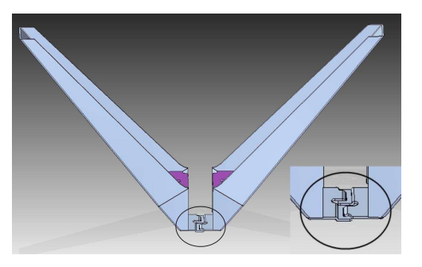

Zakres regulacji podstaw ławki min 15 mm.

Stelaż siedziska wykonany z rury o przekroju fi22 wykonany w technologii gięcia bez zmiany przekroju w miejscu gięcia. Konstrukcja stalowa w całości malowana proszkowo nanoszona na fosforanowaną powierzchnie poprawiającą jakość   
i odporność powłoki lakierniczej. Wyprofilowane oparcie wykonane z tworzywa sztucznego z ażurowanym wzorem. Tylna górna krawędź oparcia skierowana łukiem z pochyleniem do tyłu z wyraźnie wyprofilowaniem pod plecy użytkownika. Oparcie montowane do stelaża bez użycia połączeń śrubowych, nabijane na stelaż konstrukcji zestawu. Panel siedziska nie przykręcany do stelaża siedziska( połączenie śrubowe osłony siedziska z panelem właściwym siedziska) pozwalające na łatwą wymianę w przypadku uszkodzenia lub pobrudzenia. Siedzisko wykonane z tworzywa sztucznego;

Wszystkie elementy z tworzywa zastosowane w siedziskach w jednolitym kolorze

Wszystkie połączenia śrubowe niewidoczne oraz zaślepki profilu z matowego tworzywa.

Kolor stelaża RAL 9005 czarny, siedziska 7040 szary.

Zdjęcie poglądowe:

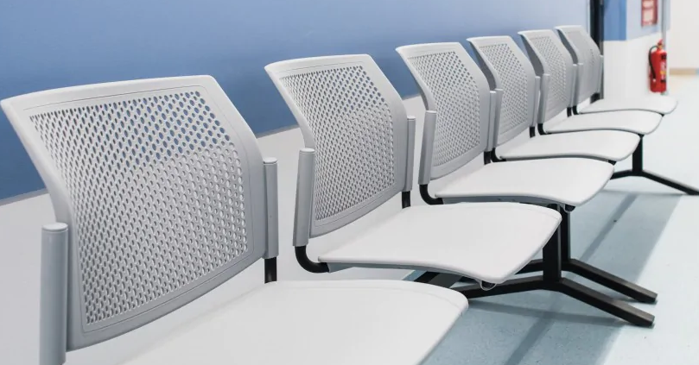

Wymiary:

2 osobowy :

1. Długość całkowita– 1100 mm
2. Głębokość – 650 mm
3. Wysokość siedziska 450 mm
4. Wysokość całkowita820 mm

3 osobowy

1. Długość całkowita– 1735mm
2. Głębokość – 650 mm
3. Wysokość siedziska 450 mm
4. Wysokość całkowita 820 mm

dla ławki 4-osobowej:  
 1. długość całkowita: 2360 mm,

2. głębokość całkowita: 650 mm,

3. wysokość siedziska: 450 mm,

4. wysokość całkowita: 820 mm.

dla ławki 5-osobowej:

1. długość całkowita: 2920mm,

2. głębokość całkowita: 650mm,

3. wysokość siedziska: 450mm,

4. wysokość całkowita: 820mm.

***Niespełnienie jakiegokolwiek parametru będzie skutkowało odrzuceniem oferty.***